|  |  |  |
| --- | --- | --- |
| **UC01 Quản lý vé máy bay** | | |
| Tên | | **Quản lý vé máy bay** |
| Mô tả | | Người quản lý Thêm, Sửa, Xóa vé máy bay |
| Tác nhân | | Quản lý |
| Bao gồm các chức năng (include) | | Đăng nhập |
| Mở rộng các chức năng (extends) | | Thêm, Sửa, Xóa vé máy bay |
| Điều kiện tiên quyết (pre-condition) | | Đăng nhập thành công vào hệ thống với tài khoản của người quản lý |
| Luồng sự kiện | | |
|  | Luồng chính | 1. Hệ thống kiểm tra đăng nhập 2. Hệ thống hiển thị trang Quản lí vé 3. Người dùng nhập đầy đủ thông tin 4. Không hiển thị được A1 5. Người dùng nhấn nút Thêm   5.1 Không thêm được vé: A2   * 1. Hệ thống lưu thông tin vé vào CSDL  1. Người dùng chọn vào vé 2. Hệ thống hiển thị thông tin vé 3. Người dùng chọn Sửa    1. Không thể sửa vé: A3    2. Hệ thống lưu thông tin vé vào CSDL 4. Người dùng chọn Xóa   9.1 Hệ thống sẽ xóa vé |
|  |  |  |
|  | Luồng phụ | A1: Thông báo không hiển thị được  A2: Thông báo trùng vé  A3: Thông báo trùng vé  A3.1.Thông báo trùng vé  A3.2.Sai thông tin |
| Điều kiện sau | | Vé đã được thêm,sửa, xóa thành công trong hệ thống |

|  |  |  |
| --- | --- | --- |
| **UC02 Quản lý chuyến bay** | | |
| Tên | | **Quản lý chuyến bay** |
| Mô tả | | Người quản lý Thêm, Sửa, Xóa **chuyến bay** |
| Tác nhân | | Quản lý |
| Bao gồm các chức năng (include) | | Đăng nhập |
| Mở rộng các chức năng (extends) | | Thêm, Sửa, Xóa chuyến bay |
| Điều kiện tiên quyết (pre-condition) | | Đăng nhập thành công vào hệ thống với tài khoản của người quản lý |
| Luồng sự kiện | | |
|  | Luồng chính | 1. Hệ thống kiểm tra đăng nhập 2. Hệ thống hiển thị trang Quản lí chuyến bay 3. Hệ thống hiển thị danh sách chuyến bay 4. Không hiển thị được A 5. Người dùng điền thông tin vào biểu mẫu 6. Người dùng nhấn nút thêm    1. Không lưu được môn học: A1    2. Hệ thống lưu thông tin môn học vào CSDL 7. Người dùng nhấn nút sửa    1. Không sửa được môn học: A2    2. Hệ thống lưu thông tin môn học vào CSDL 8. Người dùng nhấn nút xóa    1. Không xóa được môn học: A3    2. Hệ thống xóa môn học |
|  |  |  |
|  | Luồng phụ | A1: Thông báo trùng và không thể thêm  A2: Thông báo lỗi không sửa được  A3: Thông báo lỗi không xóa được |
| Điều kiện sau | | Chuyến bay đã được thêm,sửa, xóa thành công trong hệ thống. |

|  |  |  |
| --- | --- | --- |
| **UC3 Xem báo cáo** | | |
| Tên | | **Xem báo cáo** |
| Mô tả | | Quản lý xem báo cáo |
| Tác nhân | | Quản lý |
| Bao gồm các chức năng (include) | | Đăng nhập |
| Mở rộng các chức năng (extends) | | Xem Báo cáo vé, Xem báo cáo chuyến bay, Xem doanh thu,… |
| Điều kiện tiên quyết (pre-condition) | | Đăng nhập thành công vào hệ thống với tài khoản của người quản lý |
| Luồng sự kiện | | |
|  | Luồng chính | 1. Khi người dùng đăng nhập vào hệ thống và được phân quyền quản lý trang giao diện chính sẽ hiện ra 2. Chọn vào chức năng “Xem báo cáo” sẽ hiển thị ra trang để xem báo cáo. 3. Người dùng chọn mục báo cáo cần xem sau đó nhấn vào. 4. Sẽ hiển thị ra trang báo cáo: Mã, thông tin chuyến bay, |
|  | Luồng phụ | 5.Nếu không có dữ liệu nào thì thông báo không có dữ liệu, quay lại trang “xem báo cáo”. |
| Điều kiện sau | | Xem được thông tin báo cáo của website |

|  |  |  |
| --- | --- | --- |
| **UC4 Xuất báo cáo** | | |
| Tên | | **Xuất báo cáo** |
| Mô tả | | Quản lý xuất báo cáo |
| Tác nhân | | Quản lý |
| Bao gồm các chức năng (include) | | Đăng nhập |
| Mở rộng các chức năng (extends) | | Báo cáo vé, báo cáo chuyến bay, doanh thu,… |
| Điều kiện tiên quyết (pre-condition) | | Đăng nhập thành công vào hệ thống với tài khoản của người quản lý |
| Luồng sự kiện | | |
|  | Luồng chính | 1. Khi người dùng đăng nhập vào hệ thống và được phân quyền quản lý trang giao diện chính sẽ hiện ra 2. Chọn vào chức năng “Xem báo cáo” sẽ hiển thị ra trang để xem báo cáo. 3. Người dùng chọn mục báo cáo sau đó nhấn “Xuất báo cáo”. 4. Sẽ hiển thị ra form báo cáo: Mã, thông tin chuyến bay, … 5. Nhấn nút “in” để in các lớp học phần có mã môn học được chọn ra file pdf. 6. Hệ thống hiển thị thông báo cho người dùng “In thành công”. |
|  | Luồng phụ | 1. Nếu không có dữ liệu nào thì thông báo in không thành công, quay lại trang “xem báo cáo”. |
| Điều kiện sau | | File pdf chứa dữ liệu sẽ được tạo và lưu vào thiết bị người dùng. |

1Quản lí vé

1.1Thêm vé

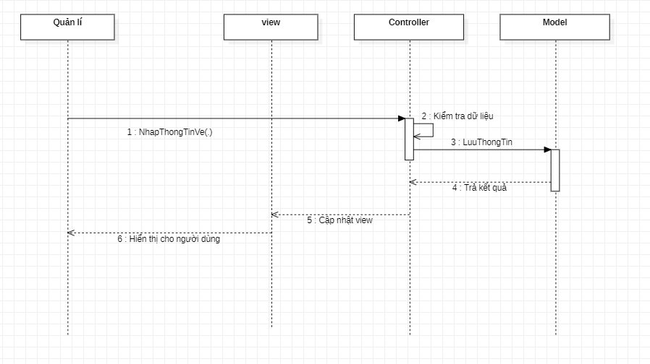

1.2Xóa vé

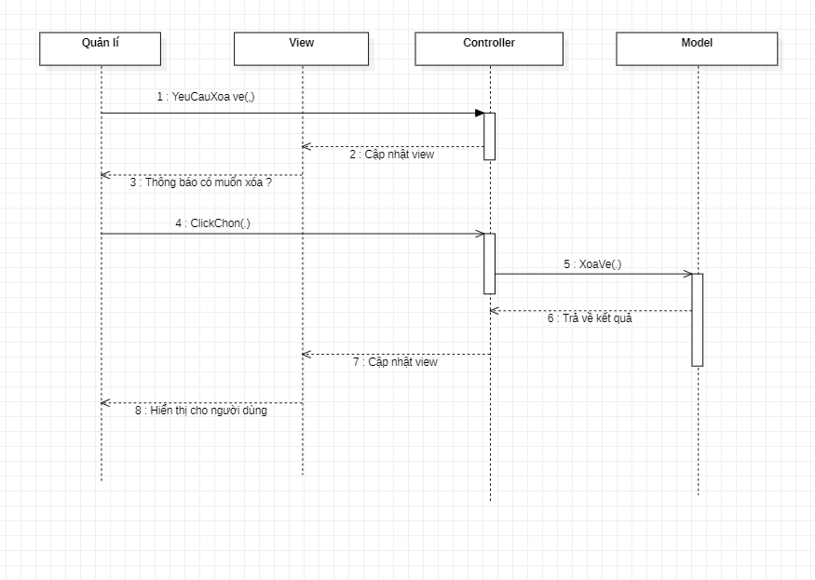

1.3. Cập nhật vé

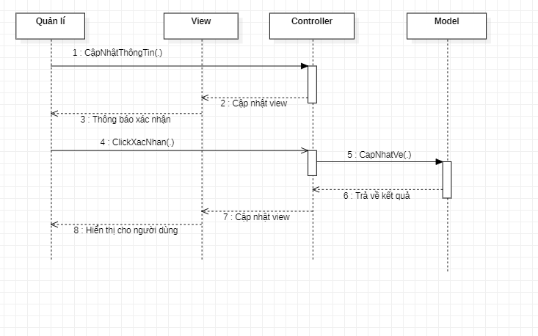

2.Quản lý chuyến bay

2.1Thêm chuyến bay

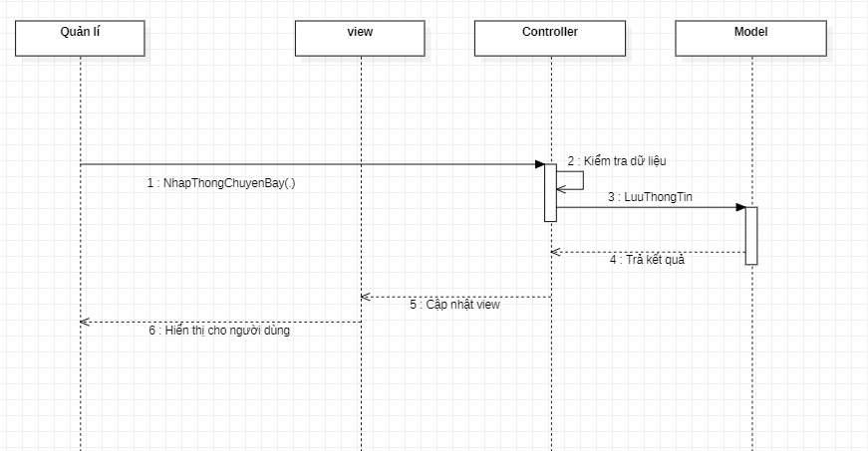

2.2Xóa chuyến bay

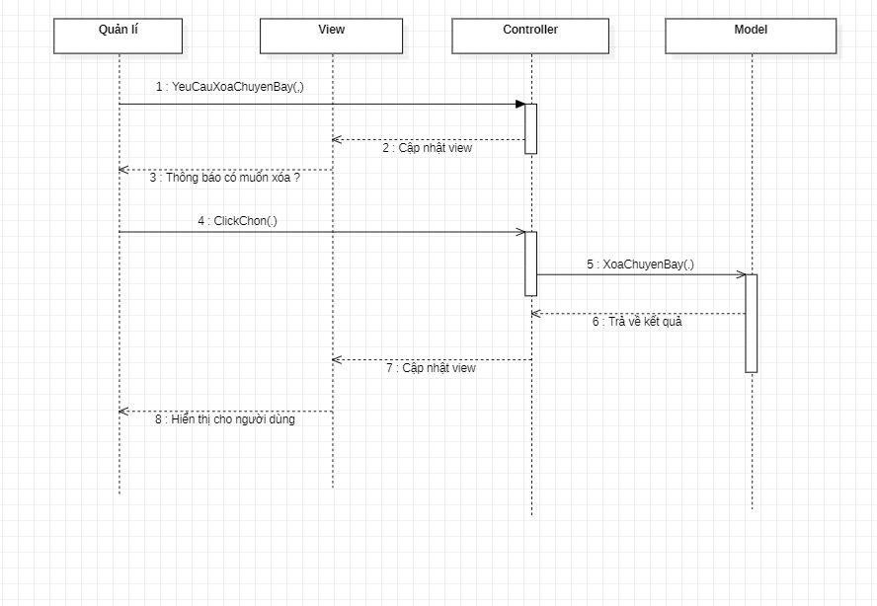

2.3.Cập nhật chuyến bay

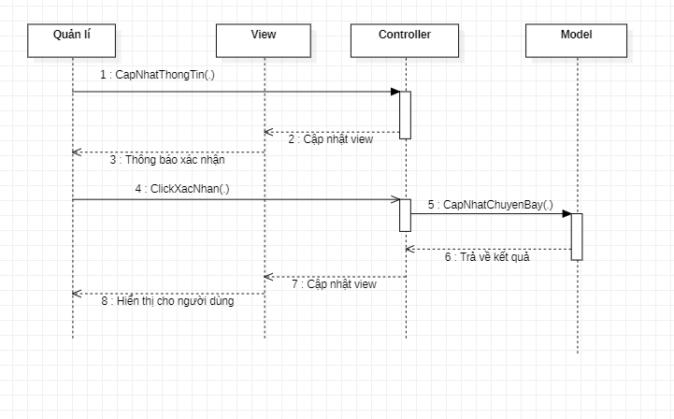

3.Xem báo cáo

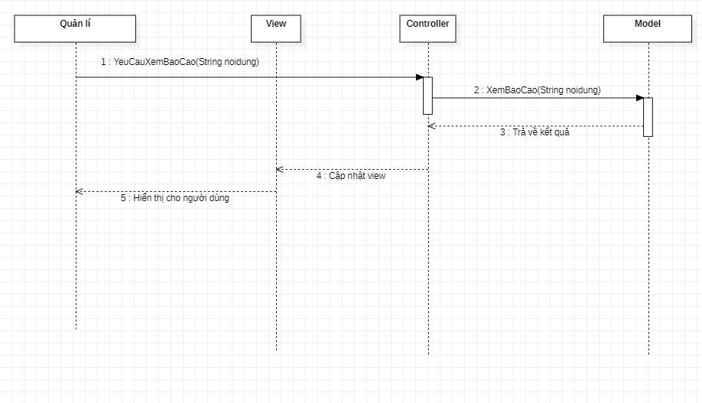

4.Xuất báo cáo

